Міністерство освіти і науки України

Харківський національний університет радіоелектроніки

Кафедра інформаційних управляючих систем

Дисципліна: «Дискретна математика»

**ЛАБОРАТОРНА РОБОТА № 2**

**«БУЛЕВІ ФУНКЦІЇ. ПОБУДОВА ТАБЛИЦЬ ЗНАЧЕНЬ БУЛЕВИХ ФУНКЦІЙ»**

|  |  |  |
| --- | --- | --- |
| Виконав:  ст. гр. ІТУ-19-2  Куренков Богдан Михайлович |  | Прийняв:  Васильцова Н.В.  з оцінкою «__»  «____»___________2019р. |
|  |  |  |

Харків 2019

**МЕТА РОБОТИ**

Ознайомлення на практичних прикладах з основними поняттями булевої алгебри. Вивчення способів задання булевих функцій. Побудова таблиць значень булевих функцій за допомогою обчислювальної техніки.

**ПОСТАНОВКА ЗАДАЧІ**

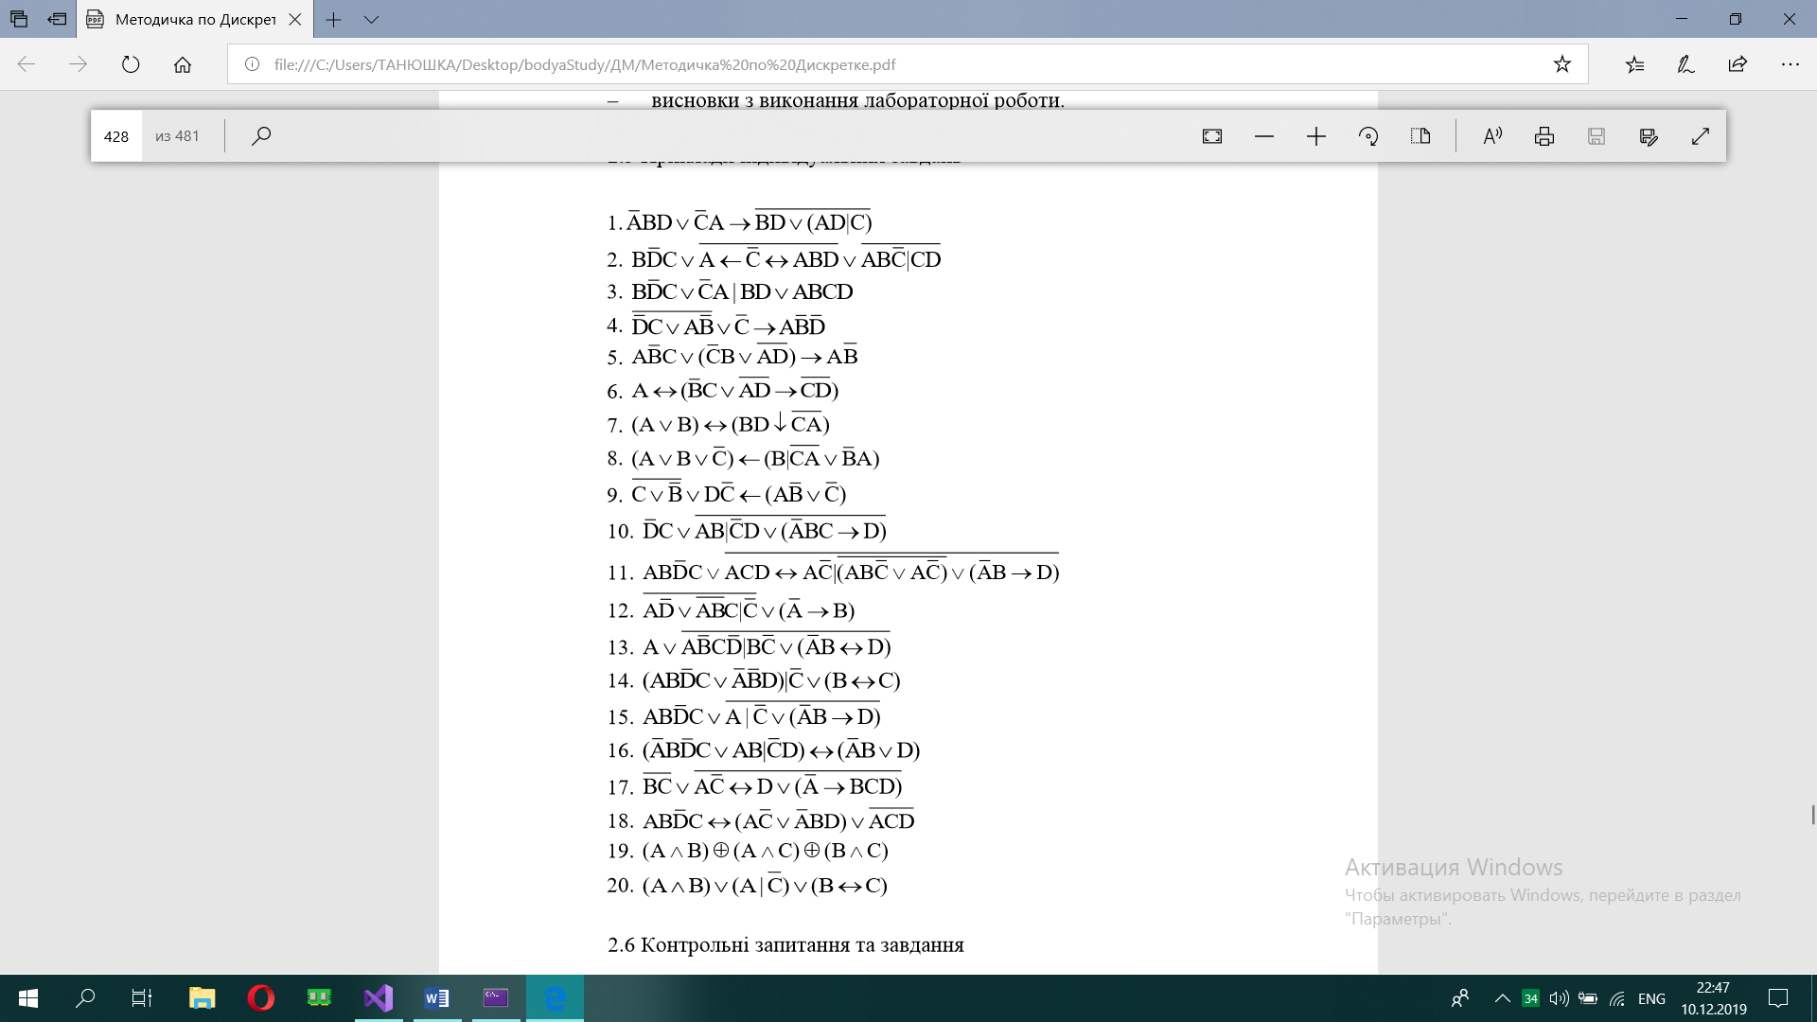

**ХІД РОБОТИ**

#include<iostream>

#include<iomanip>

using namespace std;

int main() {

cout << " A B C D !D*C !(!A + B + C)||D !(A * B && !C * D) !(z + y) F = x + g\n";

for (int A = 0; A < 2; ++A) {

for (int B = 0; B < 2; ++B) {

for (int C = 0; C < 2; ++C) {

for (int D = 0; D < 2; ++D) {

bool x = !D * C;

bool y = !(!A + B + C) || D;

bool z = !(A * B && !C * D);

bool g = !(z + y);

bool i = x + g;

cout << setw(2) << A << setw(2) << B << setw(2) << C << setw(2) << D;

cout << setw(20) << x << setw(20) << y << setw(20) << z << setw(20) << g << setw(20) << i << endl;

}

}

}

}

system("pause");

return 0;

}

**ВИКОНАННЯ ЕКСПЕРИМЕНТІВ ПО НАЛАГОДЖЕННЮ ПРОГРАМИ**

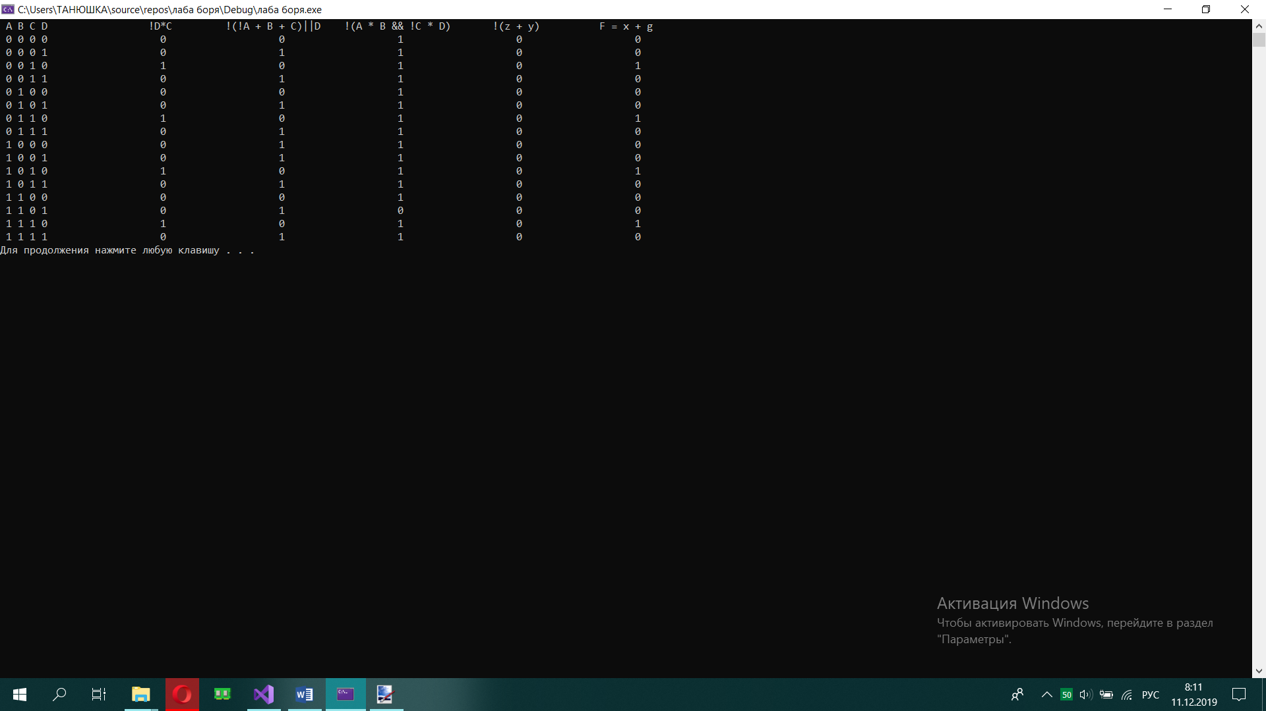**ВИСНОВКИ**

У ході виконання лабораторної роботи я ознайомився на практичних прикладах з основними поняттями булевої алгебри, вивчив способи задання булевих функцій, навчився побудові таблиць значень булевих функцій за допомогою обчислювальної техніки.